Государственное бюджетное образовательное учреждение
среднего профессионального образования
«Октябрьский нефтяной колледж им. С.И. Кувыкина»

ИНФОРМАЦИЯ

о реализации антинаркотических
профилактических мероприятий в 2013 году
в ГБОУ СПО ОНК на Республиканский конкурс на лучшую организация антинаркотической профилактической работы в образовательных учреждениях

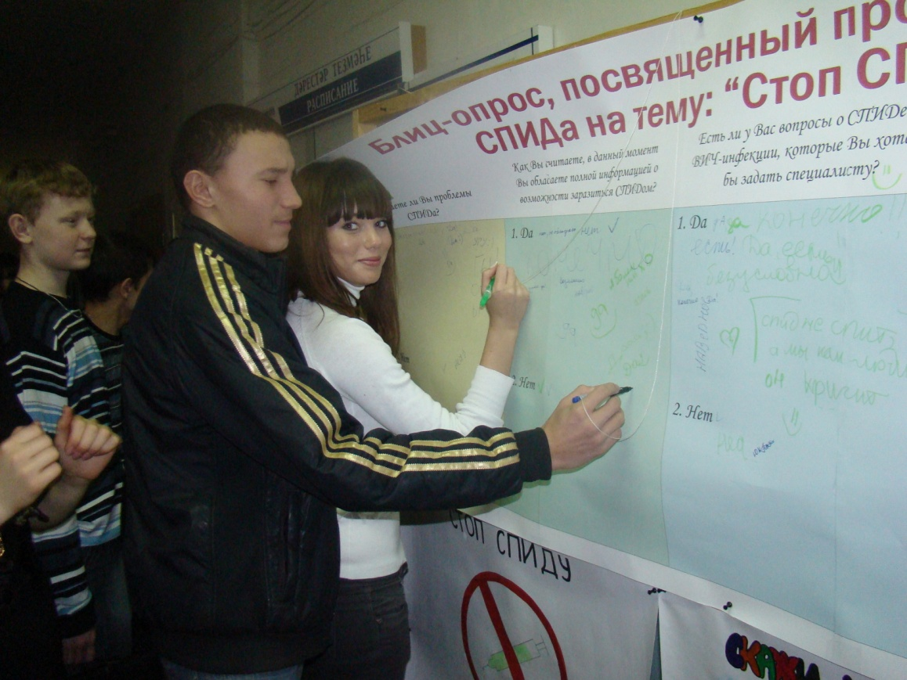

г.Октябрьский – 2013

Пояснительная записка
Общество, в котором мы живем, характеризуется крайней степенью социальной и политической нестабильностью. Девальвация культурных ценностей, неуверенность в завтрашнем дне, неспособность части населения, а особенно подростков и молодежи, активно справляться с жизненными трудностями – вот те предпосылки, которые обеспечивают наркомании и алкоголизму прочные позиции в обществе.

И именно сейчас, когда молодежь охвачена наркоманией и алкоголизмом, подвергается воздействию криминальных структур, оказывается в группе риска по заболеванию СПИДом, самое главное предложить ей альтернативный образ жизни, наполненный творчеством. Важно научить ребят уверенно, осознанно ответить НЕТ на предложение употреблять психоактивные вещества (ПАВ).
Проблема наркомании сегодня является одной из самых острых и долгосрочных угроз человечеству. Отклоняющееся поведение подростков и молодёжи в современном обществе стоит среди наиболее значимых проблем в плане тех негативных социально - психологических последствий, которые такое поведение могут вызвать. Это - злоупотребление наркотическими веществами, алкоголем и табаком, что приводит не только к нарушению адаптации в семье, учебном заведении, обществе в целом, но и к криминальным действиям подростков, а также их саморазрушению. Целенаправленная совместная деятельность специалистов профилактики наркомании различных ведомств – это вектор, в направлении которого выстраивается вся профилактическая работа в Октябрьском нефтяном колледже им. С. И. Кувыкина.

Реализация антинаркотических профилактических мероприятий
Профилактическая антинаркотическая работа строится на нормативно-правовой и методической основе. С января 2012 года в колледже действуют «Программа по профилактике употребления психоактивных веществ в студенческой среде», приобщающая подростков к здоровому образу жизни и укрепляющих в их сознании непреходящие ценности, такие как патриотизм, ответственное отношение к своей роли в обществе, ответственного отношения к своему здоровью.
В колледже используются различные формы организации антинаркотической работы:
- Применение информационных и интерактивных технологий:
- использование видеоэкрана и интерактивных досок для демонстрации социальных антинаркотических роликов, фильмов, сопровождения тематических мероприятий в группах, в колледже, реализация социальных проектов;
- использование Интернет – ресурсов (размещение методической информации для работы со студентами на внутреннем сетевом ресурсе для классных руководителей и заведующих отделений);
- размещение на сайте колледжа тематического раздела по профилактике наркомании – «Умей сказать «Нет!»;
- размещение информации в социальной сети «Вконтакте» в группе «Октябрьский нефтяной колледж им. С. И. Кувыкина» с целью массового оповещения студентов о мероприятиях, участия студентов в мониторинге, сборе предложений в рамках улучшения дальнейшей деятельности;
- деятельность на территории колледжа радиоузла;
- выпуск студенческой газеты «Студенческий вестник» (ежемесячно);
- проведение фельдшером информационных лекций по ЗОЖ;
- проведение психологического тестирования в компьютерных классах в рамках адаптации студентов нового набора;
- участие в пилотном анонимном социально-психологическом тестировании среди студентов колледжа на предмет потребления наркотических средств, психотропных и других токсических веществ;
- размещение в учебных корпусах и общежитиях стендов по профилактике наркомании и асоциальных явлений («Уголок здоровья», «Наркопост», «Психолог и Я», «Социальное сопровождение студентов»);
- выпуск информационных буклетов по вопросам профилактики наркомании и пропаганды здорового образа жизни в рамках проведения социальных студенческих акций;
- В дальнейшем планируется использование наружной рекламы в форме бегущей строки в корпусах, столовой колледжа.
2) Почти 50% студентов колледжа активно принимают участие во внеучебной деятельности – это участие в мероприятиях колледжа, республики, региона, страны, посещение кружков интеллектуальной, технической, художественной, патриотической направленности, спортивных секций колледжа (всего 34), города.
Согласно плана общеколледжных мероприятий в 2012-2013 учебном году было проведено совместно со Студсоветом, профсоюзной организацией студентов 27 мероприятий.
В Спартакиаде города наше учебное заведение 9-ый год подряд является победителем среди учебных заведений города.
Мы – чемпионы по шахматам, гиревому спорту, борьбе «КУРЭШ». В Спартакиаде РБ заняли почетное 2-е место из 100 учебных заведений РБ. В рамках организации внеклассной массовой оздоровительной работы проводились соревнования по 7 видам спорта с привлечением 500 студентов.
С особым энтузиазмом выступили наши студенты в военно-спортивном конкурсе «МОЛОДО - НЕ ЗЕЛЕНО», посвященном памяти воинам интернационалистам, погибшим в Афганистане. В этом конкурсе команда студентов показывала отличные результаты - 1-е место.
Особое место в спортивной жизни колледжа, города занимают легкоатлетические эстафеты в честь Дня Победы, которые являются составной частью в формировании патриотизма. Сборная колледжа неоднократный чемпион в этом мероприятии, как и в городском смотре «КОНКУРС ПЕСНИ И СТРОЯ».
Более 700 студентов согласно плана военно - патриотической работы в колледже приняли участие в ежегодном месячнике оборонно-массовой работы. Это -
- проведение «Уроков мужества»;
- первоначальная постановка студентов на воинский учет;
- подготовка и участие команд в Первенстве города по пулевой стрельбе среди ССУЗов (2-е место)
- участие в городских мероприятиях посвященных выводу советских войск из Афганистана, чествование ветеранов – защитников Отечества;
- организация встреч с ветеранами войны, труда и военной службы, военнослужащими ВС РФ (классные часы для первых курсов);
- участие в городском конкурсе «СОЛДАТСКАЯ ПЕСНЯ» - 1-е место.
Активно провести свободное время, реализовать свои идеи и профессионально вырасти, участвуя в мероприятиях и проектах профсоюза в возможности каждого студента колледжа. Сегодня в эту общественную организацию самоуправления студентов входит около 800 человек и возглавляет его студент 4 курса Фаритов Раиль – лауреат городского конкурса социальных проектов «ЗДОРОВЯК 2012», победитель Республиканского конкурса лидеров и руководителей молодежных общественных объединений «ЛИДЕР XXI века».
В рамках социально-психологической деятельности со студентами в течение года проводились следующие мероприятия:
- В группах нового набора проведены классные часы по темам: «Профилактика табакокурения», «Рекомендации социального педагога на учебный год», «Ознакомление с правовой ответственностью во время учебного процесса», «Профилактика правонарушений», «Давайте познакомимся», тренинги для первокурсников, «Режим дня и необходимость его выполнения», «Искусство общения», профилактика ЗОЖ и др.
- Собрания в общежитиях колледжа на темы: «О правилах проживания», «Профилактика правонарушений», «Закон и подросток», «Молодая семья. Семейная жизнь», «Толерантность».
- Экскурсия с лекцией в ЗАГС. Тема: «История создания семьи. Семейные традиции. Семья». (3К-09)
- Классный час «Профилактика правонарушений и преступлений среди молодежи»
- Выступление на совете классных руководителей на тему: «Социальная защита студентов», «Административная и уголовная ответственность несовершеннолетних», «Подготовка к летним каникулам», «Педагогическое общение».
- Приглашение специалистов (терапевт, гинеколог) на классные часы «Взаимоотношения молодежи. Ответственность перед партнером» (девушки 3 курсов, общежитие № 1).
- Акция «Конфетка за сигаретку» совместно с психологом, социальным педагогом колледжа.
- Профилактичекая беседа с инспектором ОДН и участковым инспектором «Ответственность несовершеннолетних»;
- округа г. Октябрьский на классные часы на тему «Состояние рынка труда. Ваши права» ;
- Приглашение оперуполномоченного ФСКН Мурзакаева Э.Ф. на лекции по профилактике ЗОЖ ;
Благодаря вовлечению студентов общежитий во внеучебную деятельность (общежитие №1 – 50% проживающих, общежитие №2 – 40%) за представленный период исключены серьезные нарушения «Правил проживания в общежитии». В рамках организации мероприятий по ЗОЖ проводились лекции-беседы специалистами отдела по борьбе с наркотиками, ведущим психологом городской службы «Надежда», круглые столы о проблемах курения, тематические акции, организованы массовые культ – походы на концерты Национального Симфонического оркестра РБ, концерт Органной музыки, татарской эстрады, казаков России, Государственного Академического ансамбля народного танца имени Файзи Гаскарова.
3) С 2007 года в колледже активно действует социально-психологическая служба, представленная следующими специалистами: заместитель директора по ВР, социальный педагог, педагог-психолог, педагог-организатор, фельдшер, воспитатели общежитий. У каждого специалиста имеется отдельный кабинет, оборудованный в соответствиями с требованиями к рабочему месту.
4) Активное участие в организации профилактических мероприятий в колледже принимают студенты – активисты студенческого волонтёрского движения «Волонтеры колледжа», социологической службы «Логос», объединения «Школа молодого лидера», студенческой службы безопасности, студенческого совета колледжа и общежитий, первичной профсоюзной организации студентов. Это - акции антинаркотической направленности: «Мы против наркотиков!», «Конфетка за сигаретку!», антинаркотические конкурсы плакатов и рисунков, «Мы за здоровый образ жизни!», «Всемирный день борьбы со СПИДом», конкурсы сочинений «Я выбираю жизнь», «Быть здоровым - это стильно», «День толерантности». В течение года студенты колледжа активно участвовали в городских мероприятиях и оказывали благотворительную помощь инвалидам, малоимущим и ветеранам-пенсионерам колледжа, города в рамках внутриколледжных и городских акций «Творим добро вместе», «Весенняя неделя добра», проведение культурно-развлекательных мероприятий для детей из семей, находящихся в трудной жизненной ситуации (в ГБОУ КЦСОН филиал социально-реабилитационной помощи несовершеннолетним «Изгелек»).
5) На основании Приказа МЗ РБ № 1000 от 23.09.1981 г. «О мерах по усовершенствованию организации работы амбулаторно-поликлинических учреждений» в части медицинского обслуживания студентов СПО ежегодно проводятся профосмотры студентов при детской поликлинике, и во 2 городской поликлинике.
6) В ходе профилактической работы в течение 2012 года было выявлено и поставлено на внутренний учет в колледже, по инициативе администрации и преподавательского состава, 9 человек из числа студентов нового набора: из них 5 студентов за курение на территории колледжа, 4 студента за появление в общественном месте в состоянии алкогольного опьянения.
С 2011 года несовершеннолетние студенты проходят добровольное тестирование на предмет немедицинского потребления наркотических средств и психотропных веществ, и радует отсутствие положительных результатов.

На сегодня в результате деятельности по организации и проведению профилактической антинаркотической работы в колледже отсутствуют правонарушения среди студентов в сфере незаконного оборота наркотиков.

